**Instalación de Node JS**

Instalamos nodejs desde

<https://nodejs.org/es/>

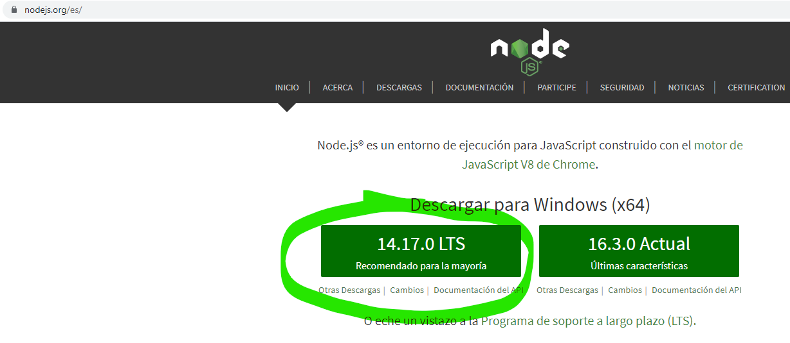

Procedemos a descargar el archivo .exe y lo instalamos

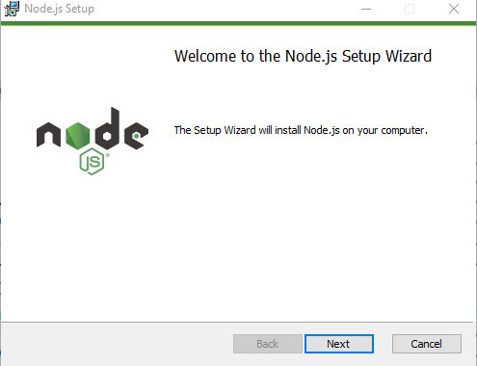

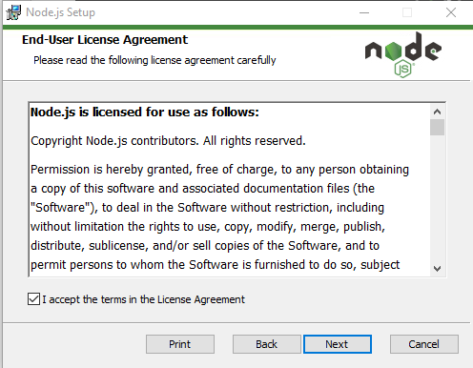

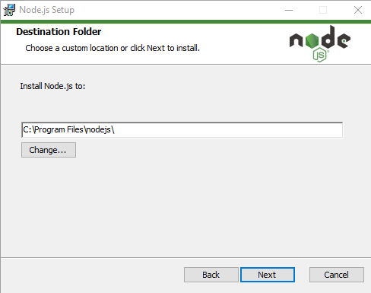

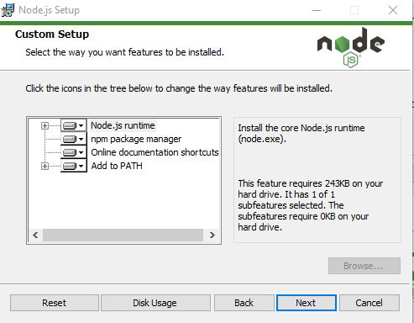

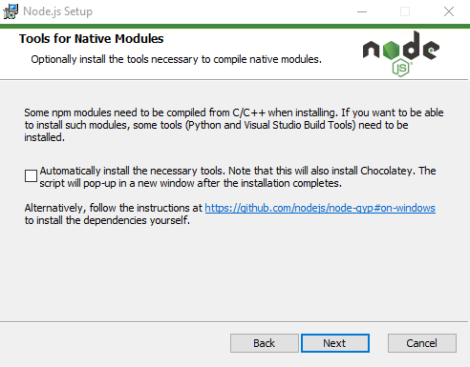

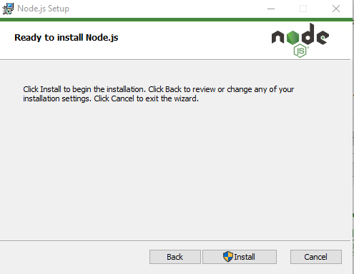

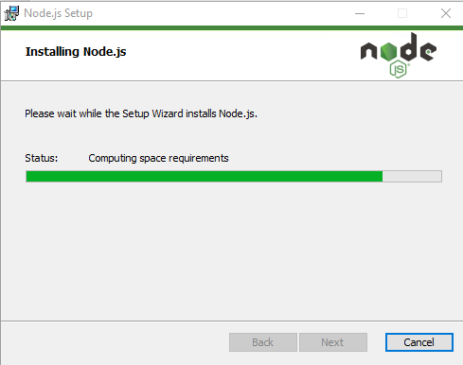

Una vez instalado, verificamos la instalación en la consola **powershel o cmd**, y escribimos

**node --version**

O también **node -v**

Y verificamos la versión de npm con**: npm -v** por cierto es mejor actualizar la versión de npm para ello ejecutamos:

**npm install -g npm@7.7.5**

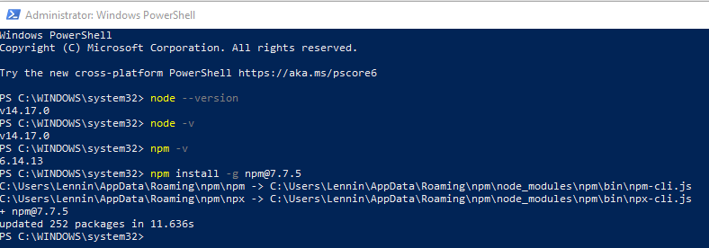

**Instalación de TypeScript**

En teoría ya viene instalado con Angular CLI, pero se recomienda instalarlo de manera independiente para que nos ayude a detectar errores de sintaxis.

https://www.typescriptlang.org/download

Para instalar ejecutamos

**npm install -g typescript**

y para verificar la versión

**tsc -v**

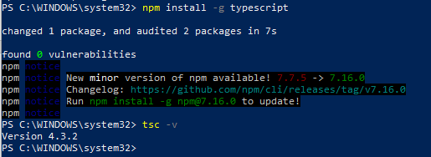

**Instalación de Angular CLI**

Instalamos angular CLI desde

<https://angular.io/cli>

ejecutamos los comandos

**npm install -g @angular/cli**

y para revisar su versión ejecutamos (saldrá error si ya tienes instalado, mejor desinstalar angular cli)

**ng --version**

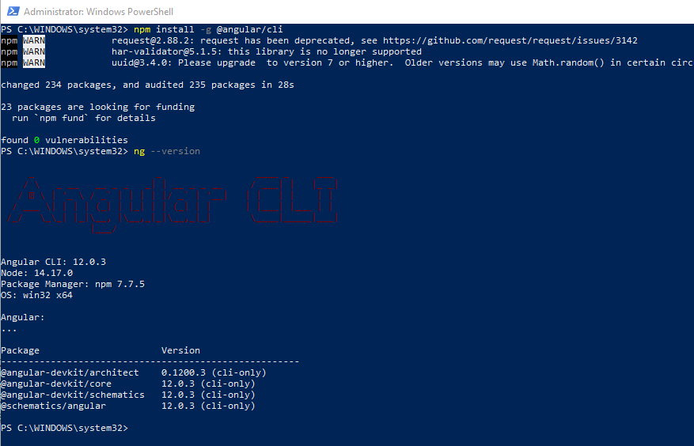

Para desinstalar Angular CLI ejecutamos

**npm uninstall -g angular-cli**

**npm cache clean --force**

**npm cache verify**

**npm cache verify –force**

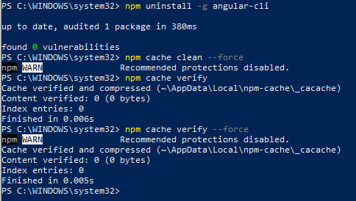

**Crear proyecto Angular**

Lo crearemos en la siguiente ruta

**M:\Proyectos\Personales\Github\Udemy\Angular11 + Spring5 WebFullStack\practicar\angular**

Ejecutamos el comando (es mejor iniciar la consola powershell o cmd en modo administrador)

**ng new clientes-appv0**

Luego a las preguntas que nos haga **routing** y **stylesheet** le mandamos un **“y’** para yes y seleccionamos “**css**” y Enter, tomara unos minutos en instalar ya que descargara componentes para el proyecto.

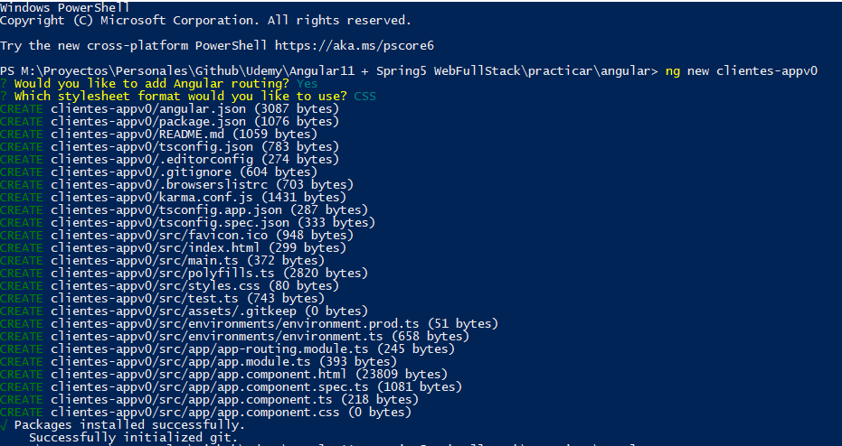

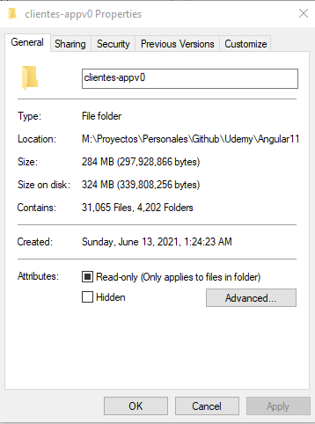

Ahora abrimos el proyecto en Atom, ya tenemos Atom configurado con sus plugins

Le damos en “Open a Project”

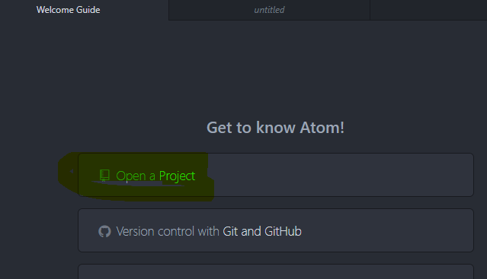

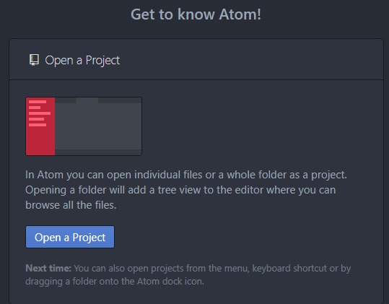

Seleccionamos la carpeta que se creo cuando creamos el proyecto con ng new

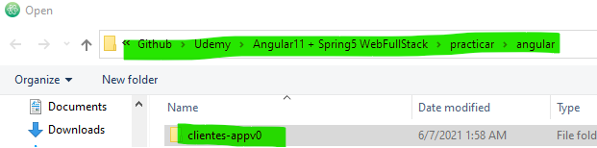

Listo, ya tenemos cargado nuestro proyecto en Atom

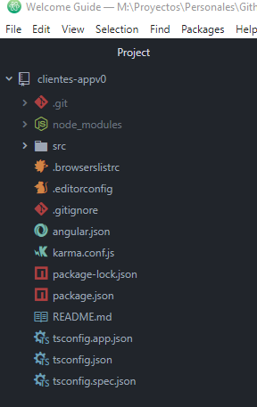

**Agregar components al proyecto Angular (Bootstrat, Jquery, popper)**

Lo crearemos en la siguiente ruta

Ahora en powershell ejecutamos para entrar dentro del proyecto que creamos

**cd clientes-appv0**

y una vez dentro agregamos **boostrap, jquery y popper** para que funcione en nuestro proyecto, ejecutamos el comando

**npm install -legacy-peer-deps bootstrap@4.6.0 jquery@3.5.1 popper.js@1.16.1 --force**

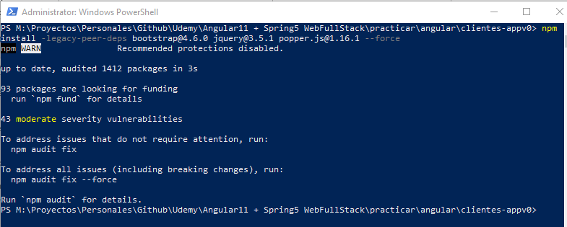

Comandos adicionales: (es lo mismo que arriba pero con diferentes versiones de componente)

**npm install bootstrap@4.0.0 jquery@3.2.1 popper.js@1.12.9 --save**

**npm install -legacy-peer-deps bootstrap@4.0.0 jquery@3.2.1 popper.js@1.12.9 --force**

**npm uninstall bootstrap@4.0.0 jquery@3.2.1 popper.js@1.12.9**

**npm install bootstrap@4.4.1 jquery@3.4.1 popper.js@1.16.0 --save**

**npm install -legacy-peer-deps bootstrap@4.4.1 jquery@3.4.1 popper.js@1.16.0 --force**

**npm uninstall bootstrap@4.4.1 jquery@3.4.1** [**popper.js@1.16.0**](mailto:popper.js@1.16.0)

**npm install bootstrap@4.6.0 jquery@3.5.1 popper.js@1.16.1 --save**

**npm install -legacy-peer-deps bootstrap@4.6.0 jquery@3.5.1 popper.js@1.16.1 --force**

**npm -g uninstall -legacy-peer-deps bootstrap@4.6.0 jquery@3.5.1 popper.js@1.16.1 --force**

**npm uninstall bootstrap@4.6.0 --force**

**npm uninstall jquery@3.5.1 --force**

**npm uninstall popper.js@1.16.1 --force**

**Agregar components al proyecto Angular (sweetalert2)**

Instalamos swett alert para los mensajes de sistema popup con el comando

**npm install sweetalert2 --save**

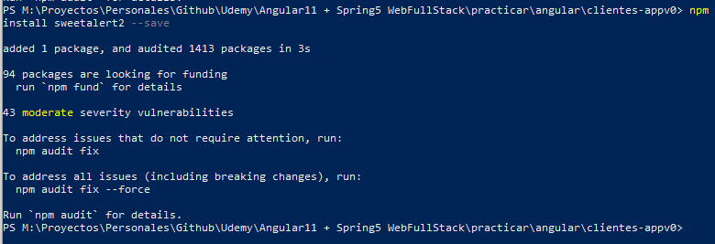

**Agregar components al proyecto Angular (angular materials, moment)**

Instalamos angular material para poder usar el datetimepicker de angular

**ng add @angular/material**

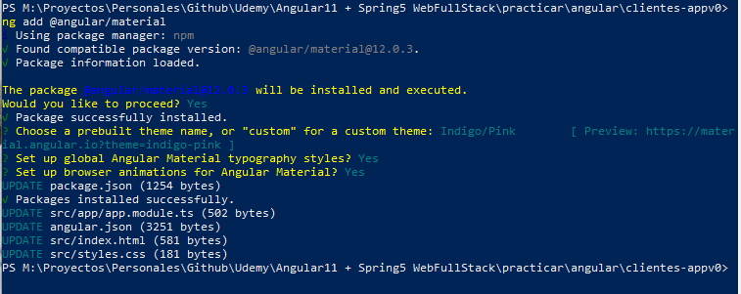

Luego ejecutamos

**npm install --save @angular/material-moment-adapter**

**npm install --save moment**

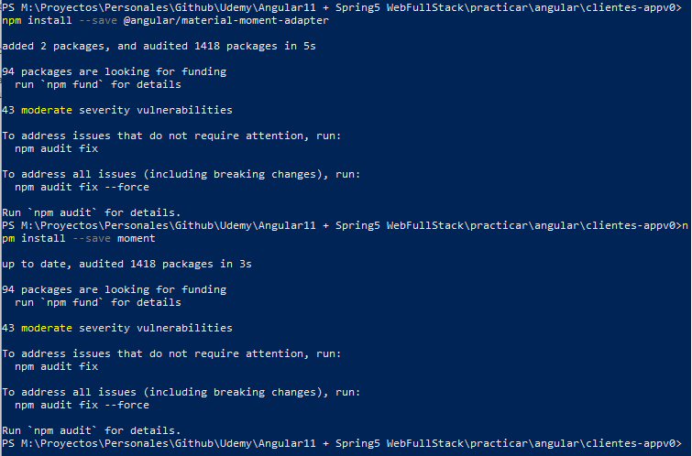

Si hubiera algun problema en la instalación de material y momento ejecutamos

**npm audit fix --force**

**npm install --legacy-peer-deps @angular/material-moment-adapter**

**npm install --save momento**

**Verificamos los componentes agregados en el archivo package.json**

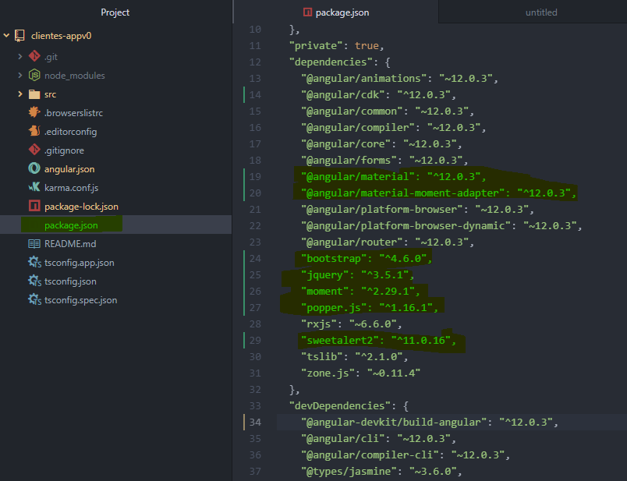

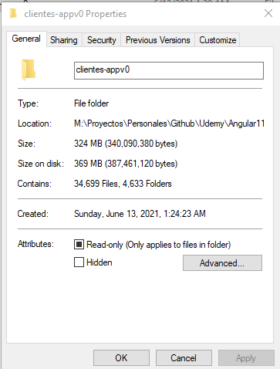

**Agregar components al proyecto Angular (Chat)**

**Para un Proyecto de Chat**

**Ejectamos**

**https://www.npmjs.com/package/@stomp/stompjs**

**npm uninstall @stomp/stompjs**

**npm i @stomp/stompjs --save**

**npm install @stomp/stompjs@5.2.0 --save**

**https://www.npmjs.com/package/sockjs-client**

**npm i sockjs-client --save**

**npm install @types/sockjs-client --save-dev**